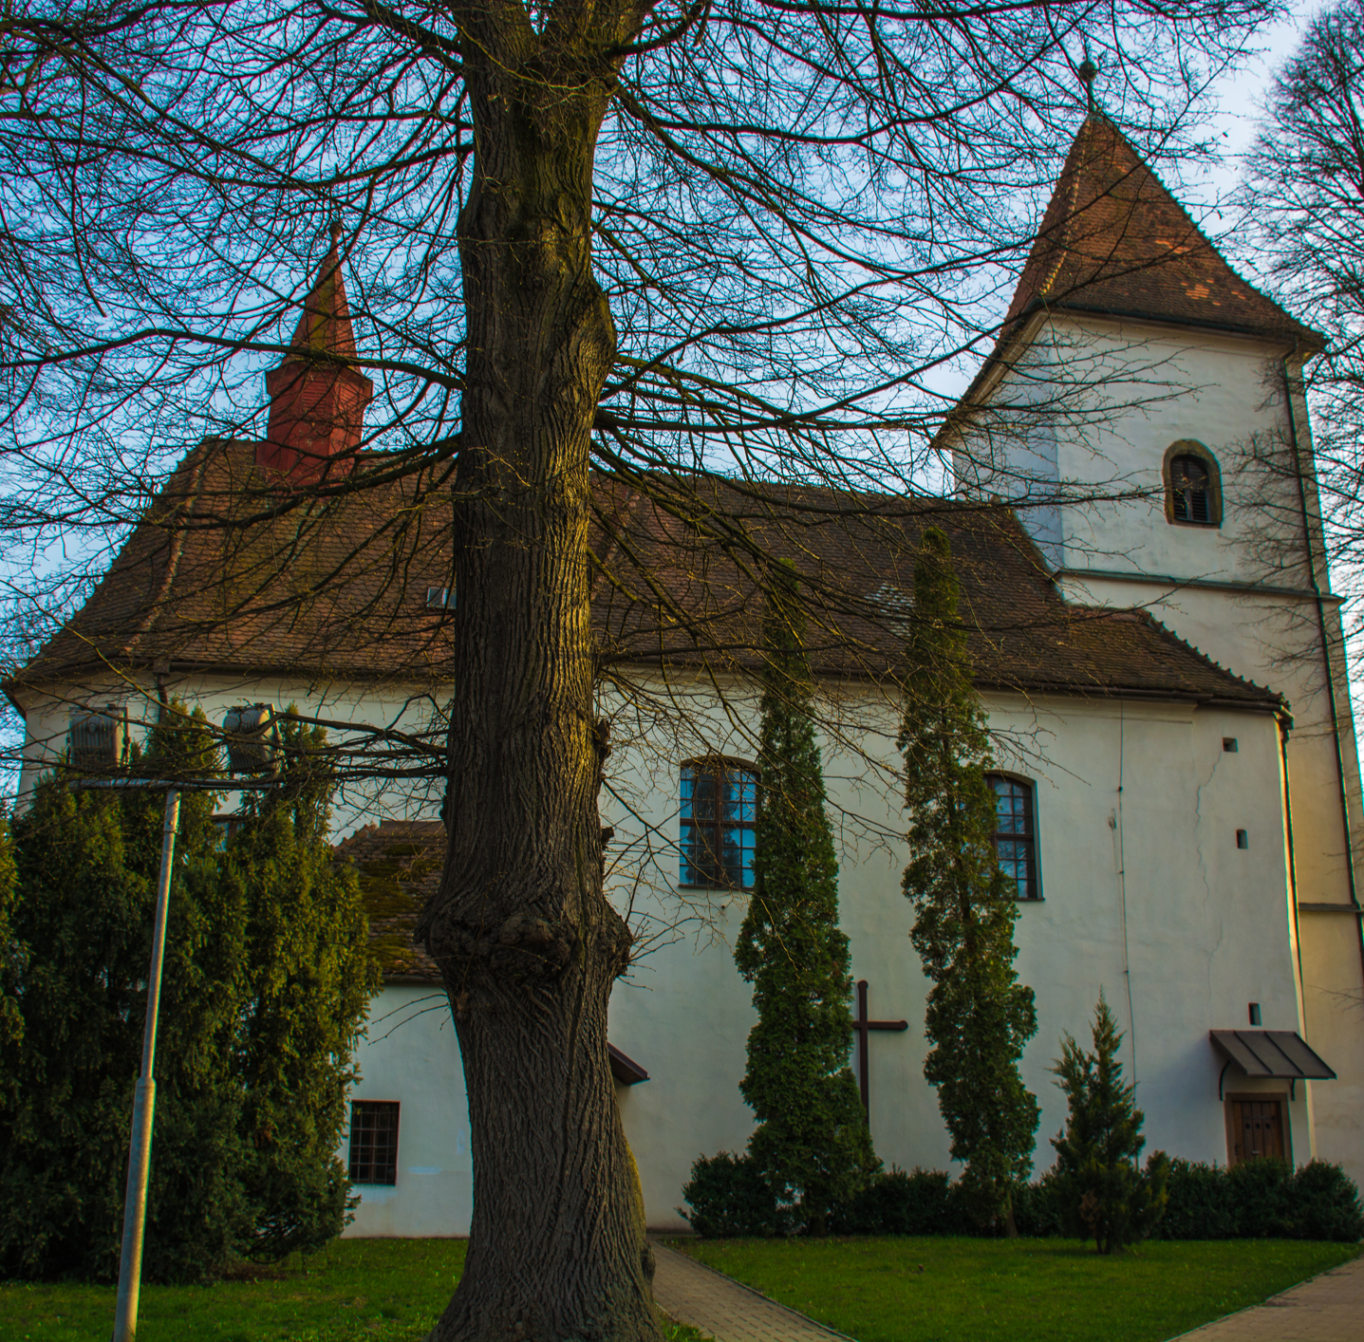
Milí spoluobčané, vážení představitelé firem sídlících v Drásově,

obracíme se na vás s velkou prosbou o finanční příspěvek na novou střechu našeho kostela v Drásově. V příštím roce se připravuje výměna střešní krytiny. V této chvíli stojíme před rozhodnutím, zda se celá akce uskuteční najednou anebo se protáhne do více etap do dalších let. Rádi bychom to uskutečnili najednou vzhledem k rostoucím cenám všech materiálů. To vše záleží na tom, jestli se nám do konce kalendářního roku podaří shromáždit dostatečnou finanční částku, abychom se mohli odvážit vše nasmlouvat v jedné etapě.
Náš kostel je starobylá kulturní památka a patří do naší obce, troufám si říci, že patří do života nás všech. Snad není nikdo, kdo by v něm někdy nebyl, na svatbě či křtinách svých blízkých, kdo by nebyl někdy doprovodit někoho z přátel k poslednímu odpočinku, kdo by se sem nepřišel o Vánocích podívat na pohyblivý Betlém, kdo by nenavštívil Půlnoční anebo tradiční Vánoční koncerty. Kostel je středobodem vesnice, místem Božího přebývání mezi lidmi. Místem modliteb za všechny nás, věřící i nevěřící, místem požehnaným pro všechny, kdo tu žijí a pracují.
Pokud se rozhodnete podílet se na této velké akci, rádi vám vystavíme patřičná potvrzení, což následně poníží váš daňový základ v tomto roce.

Číslo účtu farnosti Drásov 188249499/0300
S případnými dotazy se můžete obracet na nás, zástupce farnosti:
Ing. Alena Lavičková 608430459, lavickova@seznam.cz
Ing. Tomáš Jaroš, Ph.D. 773623235, jarosto@seznam.cz

